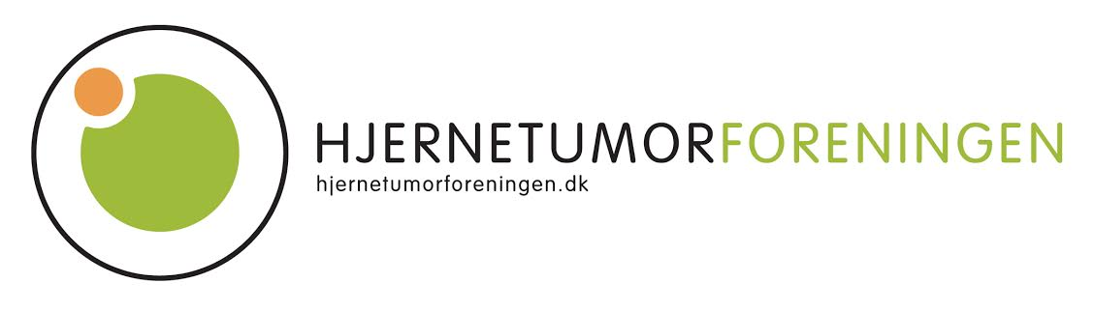

Netværksgrupper for hjernetumorpatienter og deres pårørende
HjernetumorForeningen har til formål at give patienter med hjernetumor og deres pårørende mulighed for at mødes, søge støtte og udveksle erfaringer. Netværksgruppen har fokus på de udfordringer og ændringer sygdommen giver både patienter og pårørende.
Kom og vær med i netværksgruppen
Kræftens Bekæmpelse
Kløvervænget 18, 5000 Odense C
Patienter med Hjernetumor og deres pårørende mødes den 2. onsdag i måneden fra kl. 17- 19
I forår 2024 på følgende datoer:
10/1 - 14/2 – 13/3 – 10/4 – 8/5 – 12/6

Er du patient eller pårørende, og har du lyst til at tale med og dele dine erfaringer med andre i samme situation, så kom og vær med.
Alle er velkomne til møderne, hvor vi sammen definerer indhold og formål fra gang til gang. På bedst mulig vis, vil vi forsøge at holde os opdateret på alt nyt, dele erfaringer, opbygge faglige og sociale netværk og allervigtigst – være der for hinanden, hvis og når der er behov.
Deltagelse er gratis. Der vil være kaffe/te/vand og frugt.
Tilmelding og yderligere information sker ved henvendelse til kontaktperson Cathrine Lundgaard – cathrine@hjernetumorforeningen.dk eller via hjemmesiden: www.hjernetumorforeningen

